Уæрæсейы Федераци  Республикæ  Цæгат Ирыстон – Алани  Горæтгæрон районы  Майскийы хъæуы  бынæттон хиуынаффæйады  администраци | 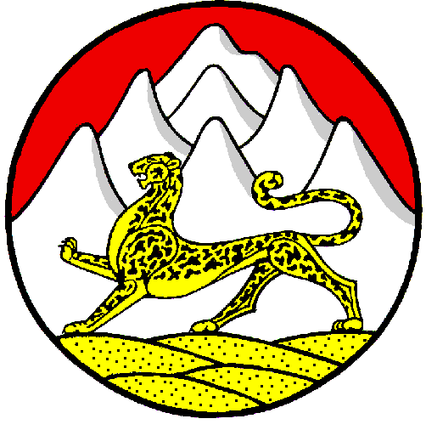 | Российская Федерация  Республика  Северная Осетия – Алания  Администрация  местного самоуправления  Майского  сельского поселения  Пригородного района

363103, Республика Северная Осетия – Алания, с. Майское, ул. Центральная, 7; тел./факс: 8(86738) 42-1-46; 42-2-67, http://www.ams-maiskoe.ru, e-mail: sp_mayskoe@mail.ru

Р А С П О Р Я Ж Е Н И Е

«27» 06. 2022 г. № 73

"О внесении изменений
в распоряжение администрации
Майского сельского поселения
Пригородного р-на РСО-Алания
«О наделении полномочиями администраторов
доходов бюджета и закрепление за ним кодов
бюджетной классификации»

В соответствии с пунктом 3,2 статьи 160,1 и пунктом 4 статьи 160,2 Бюджетного кодекса Российской Федерации и Решением Собрания представителей Майского сельского поселения Пригородного района Республики Северная Осетия-Алания от 30.12.2021 года № 29

- В Перечень главных администраторов доходов бюджета Майского сельского поселения Пригородного района Республики Северная Осетия-Алания, утвержденного Распоряжением №170 от 30.12.2021 внести следующие изменения:
Дополнить кодом бюджетной классификации:

948 2 08 10000 10 0000 150 - Перечисления из бюджетов сельских поселений (в бюджеты сельских поселений) для осуществления взыскания

- Контроль выполнения настоящего распоряжения возложить на главного специалиста Ганижеву Р. М.

Глава администрации
Майского сельского поселения М. А. Цолоев

